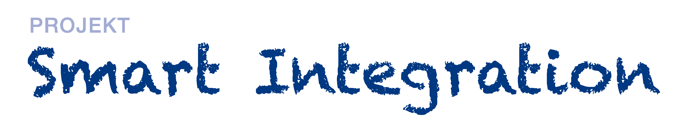
3. Expertenwerkstatt Daseinsvorsorge

(insb. Rettungswesen)

04.04.2019, Bautzen

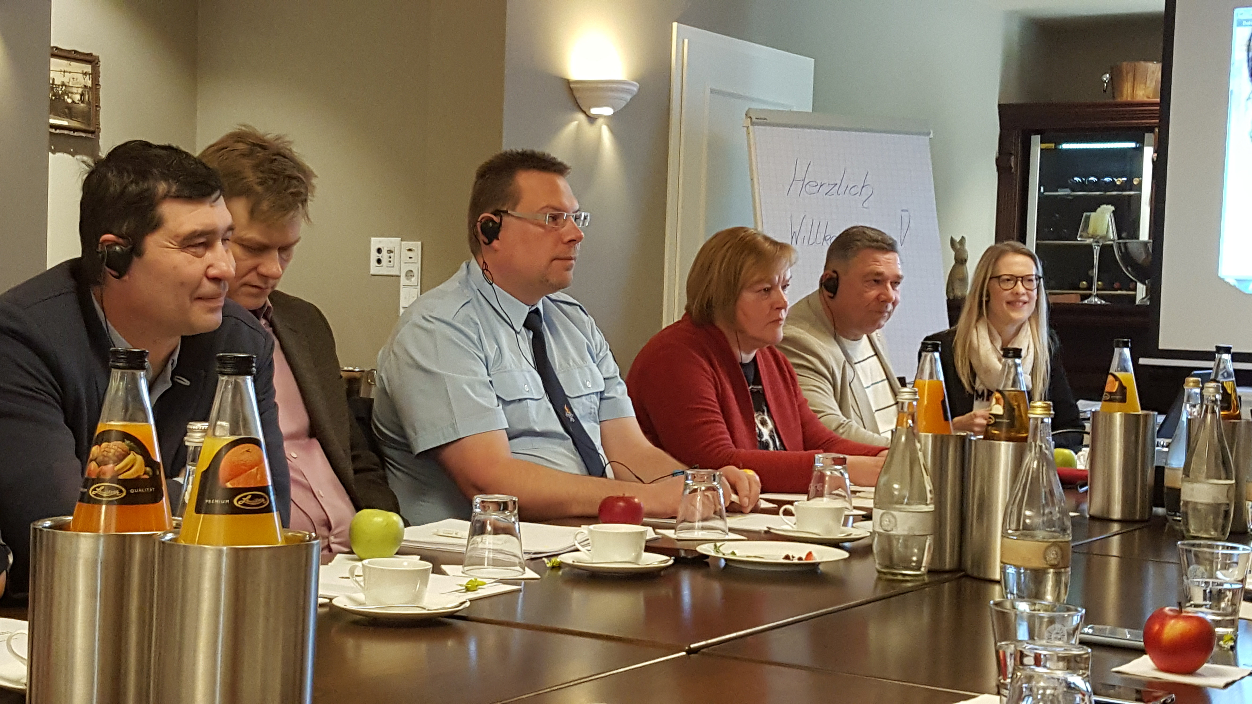

Die Expertenwerkstatt Daseinsvorsorge (insb. Medizinisches Rettungswesen) fand im Rahmen des Projektes Smart Integration zum dritten Mal statt. Sie wurde von Celia Feldmann, LRA Görlitz, SGL Rettungswesen, geleitet. Das Woiwodschaftsamt Niederschlesien vertrat Robert Korzeniowski, Stellvertretender Direktor der Abteilung Sicherheit und Krisenmanagement und Rafał Olejarz, Leiter des Referats Medizinisches Rettungswesen.
An dem Treffen nahmen Vertreter der sächsischen und polnischen Rettungsdiensterbringer teil. Man tauschte sich intensiv zum Text und den Anlagen der Vereinbarung über die grenzübergreifende Zusammenarbeit im Rettungsdienst aus. Am Ende der Werkstatt stand eine gemeinsame Textfassung der Vereinbarung fest. Die deutsche und die polnische Version mussten nur von einem Fachdolmetscher entsprechend angepasst werden und eine übereinstimmende Version vorbereitet. Dann steht dem Genehmigungsverfahren durch zuständige sächsische und polnische Stellen nichts mehr im Wege.

Es wurde vorgeschlagen, nach der Unterzeichnung der Vereinbarung die sächsischen Kliniken im Grenzraum und die polnische Notfallstation (SOR) gemeinsam zu besichtigen.

